Klimatherapie in Österreich: Ausarbeitung von Pascal Zißler, 356533
1.Einleitung
Der Mensch als individueller Organismus reagiert mit den räumlich und zeitlich variablen atmosphärischen Bedingungen. Die äußeren Bedingungen für das Humanbioklima werden von verschiedenen Einflussfaktoren erzeugt, welche sich in physiologischen Wärmehaushalt, Strahlungswirkung, Reinheitsgrad der Luft, Bekleidung und Aktivität des Organismus untergliedern lassen. Das menschliche Individuum reagiert dann abhängig von Alter, Geschlecht, Größe, Gewicht und Gesundheitszustand unterschiedlich auf diese Einflussfaktoren.
( Foken, T. 2006)

Bei der Möglichkeit der Beeinflussung des Gesundheitszustandes durch das Klima und mit dem Klima, setzt die Klimatherapie an. Ihr primäres Ziel ist die Heilung von Funktionsstörungen beim Menschen unter Zuhilfenahme der natürlichen, atmosphärischen Umweltbedingungen an bestimmten Orten. Dabei wird die Wechselwirkung und Adaptationsfähigkeit des Organismus durch gezielte Exposition in Klimaten, verbunden mit unterschiedlichen Anwendungen und Therapien zu medizinischen Zwecken, genutzt.
(Vgl. Klimatherapie in Österreich, S.12)
Die Broschüre „Klimatherapie in Österreich“ wurdeauf der Internetseite urbanclimate.net veröffentlicht. Das Autorenteam Dr. Elisabeth Koch, Univ.-Prof. Dr. Wolfgang Marktl, PD Dr. Andreas Matzarakis, Mag. Dr. Helga Nefzger, HR Dr. Ernest Rudel, Dr. Susanne Schunder-Tatzber und Markus Zygmuntowski widmeten sich der Frage, wie sich die, in Österreich schon mit langer Tradition behafteten, Heil- und Luftkurorte nach objektiven Maßstäben auf ihre klimatologischen Eigenschaften quantifizieren und damit für ihremedizinischen Anwendungsmöglichkeiten qualifizieren lassen.
Als Ziel wurde die Erstellung von Klimaprofilen, bestehend aus Aussagen zur Temperaturamplitude im Jahresgang, jährlichen Niederschlagsereignissen, häufigen Windverhältnissen, Luftdruck, Bedeckungsgrad des Himmels, klimatherapeutischen Empfehlungen, sowie Aufnahmekapazitäten von Kureinrichtungen und Hotels, bei ausgewählten österreichischen Heil- und Luftkurorten umgesetzt.
(Vgl. Klimatherapie in Österreich)

2. Hauptteil
2.1 Broschüre„Klimatherapie in Österreich“
Um die relevanten Klimadaten für die Weiterverarbeitung und letztendliche Erstellung der Klimaprofile zu erhalten, wurde auf das meteorologische Messnetz der Zentralanstalt für Meteorologie und Geodynamik (ZAMG)in Österreich zurückgegriffen. Das Messnetz der ZAMG wurde aufgrund der hohen Stationsdichte und damit möglichst hohen räumlichen Auflösung gewählt. (Nähere Informationen unter :www.zamg.ac.at)
Als Zeitraum wurde das Jahrzehnt 1991-2000 gewählt, was grundsätzlich der Empfehlung der Weltorganisation für Meteorologie (WMO) widerspricht. Als Begründung für die Verkürzung des Zeitraumes wird das höhere durchschnittliche Temperaturniveau zwischen 1991 und 2000, als bei einem der standardmäßig empfohlenen Messzeiträume zwischen 1961 und 1990, herangezogen.(vgl. Hupfer, Kuttler , 2006, Witterung und Klima, S.237)
Die aktuelle und auch mögliche zukünftige Entwicklung des Klimas in Österreich soll somit besser abgebildet werden.Die Klimabeobachtungen in diesem Zeitraum fanden jeweils um 7,14 und 19 Uhr mitteleuropäischer Zeit (MEZ) statt. Gemessen wurden die klimarelevanten Parameter Luftdruck, relative Luftfeuchtigkeit, Windgeschwindigkeit und mittlere Bewölkung.

Um als nächsten Schritt die gesammelten Klimadaten in der Auswirkung ihrer einzelnen Elemente auf den Menschen darstellen zu können, wurden die Daten in ein Berechnungsverfahren eingegeben, welches die physiologisch äquivalente Temperatur (PET) darstellt. „PET ist für eine beliebige Stelle im Freien definiert als diejenige Lufttemperatur, bei der in einem typischen Innenraum die Wärmebilanz eines Menschen ausgeglichen ist wie bei den Bedingungen im Freien“
(VDI 3787, Blatt2, S.18)
Die Ermittlung der PET soll im Nachfolgenden kurz erläutert werden.
Wie eingangs erwähnt, ist das Humanbioklima in ständiger Wechselwirkung mit äußeren Einflussfaktoren, welche in Wirkungskomplexen zusammengefasst mathematischen Eingang in die Berechnung der PET finden.
Abgesehen von standardmäßigen Festlegungen für die Größen, beziehungsweise Werte der Körperaktivität einer Person, sowie deren Bekleidungsgrad, werden bei den anderen physikalischen Eingangsgrößen zwischen thermischem-, aktinischem- und lufthygienischem Wirkungskomplex unterschieden.
Der lufthygienische Wirkungskomplex macht Angaben über den Reinheitsgrad der Luft. Dazu zählt, welche flüssigen, festen oder gasförmigen Luftbestandteile natürlichen oder anthropogenen Ursprungs Auswirkungen auf den Gesundheitszustand ausüben.
Der aktinische Wirkungskomplex beinhaltet die Auswirkungen der Sonnenstrahlung im ultravioletten, sichtbaren und infraroten Bereich, welche nicht zum Wärmehaushalt des Menschen beitragen.
Hautpigmentierung oder Vitaminsynthese fallen darunter.
Der thermische Wirkungskomplex untersucht den Wärmehaushalt des Menschen. Besonderes Augenmerk liegt dabei auf dem Zusammenhang zwischen Thermoregulierung und Gesundheit.
Um die Faktoren und deren Wechselwirkung mit dem Organismus untersuchen zu können, wurde eine Wärmebilanzgleichung entwickelt.

Nachdem die Energiebilanz des Menschen ermittelt wurde, wird diese in einen thermophysiologischen Bewertungsindex eingeordnet, der auf einer Bewertungsskala beruht.
Im Falle des PET werden verschiedene Behaglichkeitsstufen einer Skala von Temperaturwerten in°C zugeordnet. Es handelt sich nicht um reale Temperaturwerte, sondern eine Vereinfachung, um mit einer bewährten und bekannten Einheit die gefühlte Temperatur darzustellen.
Die nun als PET ermittelten Temperaturdaten werden zur Veranschaulichung auf einer topografischen Karte, erstellt mithilfe eines Geoinformationssystems (GIS), gezeigt(vgl.Abb1).
Um die zuvor stationär ermittelten Daten in die Fläche zu projizieren, wird ein lineares Regressionsmodell verwendet. Dabei handelt es sich um ein statistisches mathematisches Modell, welches diese Projektion ermöglicht.
Die räumliche Auflösung der Karten ist bis auf 1Kilometer genau.
(Vgl. Klimatherapie in Österreich, S. 20 ff)

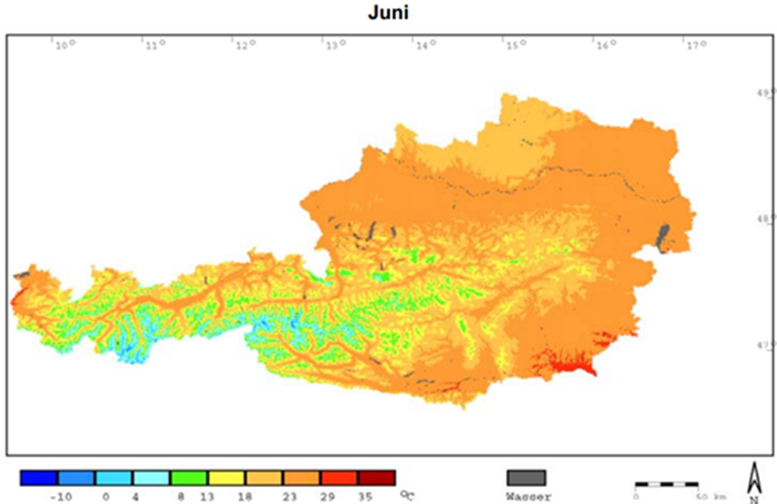
Abb1: Beispiel Monat Juni

Am Beispiel des Monats Juni wurde über ein Geoinformationssystem ganzheitlich in Österreich die physiologisch äquivalente Temperatur dargestellt. Die oben abgebildete Farbskala stellt die verschiedenen Stufen der physiologisch äquivalenten Temperatur dar. Von dunkelblau, was für starken Kältestress steht, bis dunkelrot, was ausgeprägten Hitzestress kennzeichnet.

Ausgegliedert aus dieser Darstellung (Abb.1) werden dann humanbioklimatische Bewertungen zu einzelnen ausgewählte österreichischen Heil- und Luftkurorten gegeben.
Bei den „steckbriefartigen“ Darstellungen (vgl. Abb2) wird über verschiedene Aspekte Auskunft gegeben:

- Name des Ortes, Höhe über NN, Lage der Messstelle, Art des Kurortes
- Thermischer Wirkungskomplex; Grafik mit dem durchschnittlichen Jahresgang der PET in Monatseinteilung (vgl.Abb2) und Erläuterung von Häufigkeiten und Auffälligkeiten
- Wind; Angaben über Hauptwindrichtungen oder tages-/ jahreszeitlich auftretenden thermischen Windsystemen
- Luftdruck im Jahresmittel, Sonnenschein, Bewölkung und Nebel
- Eignung für bestimmte Krankheitsbilder und Therapieempfehlungen
- Kurörtliche Einrichtungen, medizinische Versorgung und Gästekapazitäten
- Kontaktdaten zum Ort

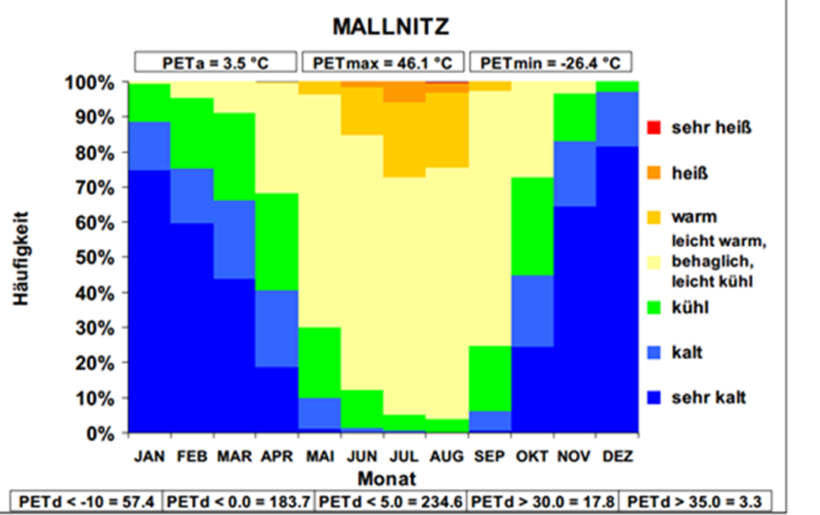

Abb2: Beispielort PET Grafik

Thermisches Empfinden im Jahresgang: Monatliche Häufigkeiten von bestimmten Wärmeempfindungsklassen in Prozent (100% sind alle Tage eines Monats). Bewertungsgrundlage ist PET. Messperiode 1991-2000

2.2 Diskussion
Der Studie gelingt es, einen Überblick über die klimatischen Verhältnisse der ausgewählten österreichischen Heil- und Luftkurorte zu geben. Durch die grafische Veranschaulichung der durchschnittlichen Temperaturamplitude im Jahresgang mithilfe der PET wird relativ anschaulich und gut überblickbar eine Auskunft über die klimatischen Verhältnisse gegeben. Auch sind die „Steckbriefe“ zu den einzelnen Orten mit differenzierten Informationen gefüllt, die durch die Erläuterungen relativ gut verständlich erscheinen.
Bei eingehender Untersuchung der klimatologischen Studie und der Methodik, sowie der Datenerhebung ergeben sich aber auch einige Fragestellungen bezüglich der Vorgehensweise der Autoren und geben Anlass, diese kritisch zu hinterfragen.

Zum einen wurde, wie bereits angesprochen, der Zeitraum der Datenerhebung auf 10 Jahre beschränkt, mit der Argumentation, dass dies die aktuelle und Entwicklung des Klimas besser abbilden soll (vgl. Seite 1 oder „Klimatherapie in Österreich“ Seite 23). Dies ist zwar durchaus eine nachvollziehbare Argumentation, aber grundsätzlich ist der Standardwert der Beobachtungszeit der WMO ein international anerkannter und für Vergleiche in wissenschaftlichen Kreisensehr wichtiger Wert, der beachtet werden sollte.
Deshalb wird extra nochmals darauf hingewiesen, dass man sich in dieser Studie darüber hinweggesetzt hat und so hätte beispielsweise das zusätzliche Aufzeigen des 30 Jahres- Mittel, als Vergleichswert, der Broschüre mehr Überprüfbarkeit hinsichtlich der Datenerhebung erlaubt.
Wegen der Überschneidung der Zeiträume würde sich die anerkannte Periode 1971-2000 anbieten. (vgl. Hupfer, Kuttler , 2006, Witterung und Klima, S.237)

Des Weiteren werden als Messzeiten jeweils 7,14 und 19 Uhr MEZ angegeben. Sie erlauben eine gute Betrachtung des Tagesmittel über den Jahresverlauf, sowie die Beobachtung von Temperaturmaxima um die Mittagszeit ( 14Uhr MEZ). Allerdings wurden keinerlei Messungen zu Nachtzeiträumen erhoben, weswegen diese Zeiträume bei der Betrachtung der gemittelten PET nicht mit einbezogen wurden. Dies ist insofern problematisch, da die Ausprägung der Temperaturschwankungen von Tages- zu Nachtzeitraum eine nicht unerhebliche Beeinflussung des Humanbioklimas darstellt und deswegen insbesondere Personen mit teils schlechtem Gesundheitszustand betrifft.
(Vgl. Schönwiese,2003, S.275ff Humanbioklimatologie)

Auch herrscht bei der Zuordnung der Klimadaten zu den einzelnen Orten über den Datenursprung ein gewisses Maß an Unklarheit. Zwar wird zu jedem Ort eine Klimamessstation angegeben, aber zuvor wird die Einbringung der Daten in ein statistisches Modell mit der Genauigkeit von 1kmvorgenommen. Ob die Klimadaten zu den einzelnen Orten nun nur aus der angegeben Messstation oder aber aus dem Berechnungsmodell stammen wird nicht explizit differenziert.Da dies vor allem in Bezug auf mikroklimatische Gegebenheiten eine Rolle spielt, würde eine Angabe der Klimadatenherleitung die Nachvollziehbarkeit erhöhen.
(Vgl. Schönwiese, 2003, S.102 Repräsentanz von Messungen)
In diesem Zuge soll auch erwähnt werden, dass bei den topografischen Angaben zu den jeweiligen Heil- und Luftkurorten zum Teil große Höhenunterschiede vorkommen. Diese erstrecken sich manchmal auf über 1500m Differenz an einem Ort. Die angegebene gemittelte PET müsste also genaugenommen auf ein bestimmtes Höhenniveau festgelegt werden, da ein so ausgeprägtes Relief, wie in den alpinen Standorten, auch klimatische Unterschiede an einem Standort nach sich ziehen kann.
(Vgl. Schönwiese, 2003, S.42ff Räumliche Differenzierung)

Erwähnenswert ist zudem im Zusammenhang mit den getätigten medizinischen Therapievorschlägen, dass diese eher als empfehlende Elemente oder als grundsätzliche Qualifizierung der Orte wahrgenommen werden können. Zwar ist das vornehmliche Anliegen der Autoren, einen Überblick über die Eignung von Orten hinsichtlich ihrer möglichen klimatherapeutischen Funktionenzu geben, jedoch wird keinerlei Differenzierung vorgenommen, für welche Jahres- oder Tageszeiten bestimmte Therapien anwendbar sind. Auch als medizinischer Laie lässt sich so vermuten, dass Ärzte, die sich auf diese Gegebenheiten bei medizinischen Angelegenheiten stützen wollen, auf zusätzliche Informationen angewiesen sind.

3. Schlussfolgerung

Zusammenfassend lässt sich sagen, dass den Autoren der Überblickscharakter gelungen ist. Auch wenn bei Entscheidungen und dem Umgang mit Daten einige Unklarheiten bleiben, liefert die Broschüre „Klimatherapie in Österreich“ eine Vielzahl an Informationen und durch die Herleitung der PET und ortsbezogenen Visualisierungen mit Grafiken werden die angegebenen Informationen und Behauptungen untermauert.

Es sticht vor allem heraus, wie stark der thermische Wirkungskomplex als wissenschaftliche Basis für eine humanbioklimatischeBewertung und somit als Grundlage für medizinische und gesundheitsfördernde Maßnahmen herangezogen wird.

Bezogen auf das Projektthema „Untersuchung und Bewertung des Einflusses von Stadtklimaeffekten auf das Humanbioklima am Beispiel des Campus der Technischen Universität Berlin“ lassen sich aus der Broschüre „Klimatherapie in Österreich“ einige Ansätze sinnvoll übertragen.
So könnte beispielsweise eine Art „Klimasteckbrief“ wie in der Broschüre zu den österreichischen Heil- und Luftkurorten auch für den Campus der TU Berlin erstellt werden.
Mit Fokus auf den thermischen Wirkungskomplex und einer humanbioklimatischenBewertung würde man eine allgemein verständliche und zusammenfassende Darstellung der klimatischen Situation des Campus erhalten.
Nutzungsmöglichkeiten ergäben sich bei einer Jahresdarstellung zum einen für ausländische Gäste, die sich schnell über zu erwartende Hitze- oder Kältestressbedingungen für den bevorstehenden Aufenthalt in einer anderen klimatischen Umgebung informieren könnten.
Andererseits bieten sich auch planerische Maßnahmen, im Bezug auf Umwelt- und Freiraumplanung, als Adressaten an.

4. Quellen

- http://www.urbanclimate.net/matzarakis/papers/klimatherapieaustria.pdf

- Foken, T., (2006): Angewandte Meteorologie: mikrometeorologische Methoden. Springer,
289 S. Digital über UB

- Hupfer,P.(1996): Unsere Umwelt: Das Klima Globale und lokale Aspekte.Teubner, 336 S.

- Schönwiese, C.-D. (2003): Klimatologie. 2. Aufl., Eugen Ulmer, 472 S.

- Hupfer, P. & Kuttler (Hrsg.) (2006): Witterung und Klima. Eine Einführung in die Meteorologie
und Klimatologie. 12. Aufl., Teubner, 554 S.

Abbildungen

- Abb1 + Abb2 : http://www.urbanclimate.net/matzarakis/papers/klimatherapieaustria.pdf

